ШАГ 7. Обсуждайте альтернативы.  Говоря с ребенком о будущей профессии, не зацикливайтесь на одном варианте. Как правило, сам подросток о запасном аэродроме не задумывается, поэтому для родителей важно поставить перед ним вопрос: что он будет делать, если ему не удастся реализовать намеченное? -Наличие альтернативы позволяет снизить у ребенка напряжение и тревогу. Можно спросить прямо: «А чем ты собираешься заниматься, если у тебя не получится стать экономистом?»  А можно обсуждать эту проблему применительно к третьим лицам: «Представляешь, Андрей всю жизнь мечтал стать футболистом, готовился к спортивной карьере, но получил травму, и ему пришлось уйти. Теперь он думает, кем быть».  ВОПРОСЫ ПО ПЛАНИРОВАНИЮ ПРОФЕССИОНАЛЬНОЙ КАРЬЕРЫ  (задайте эти вопросы детям, подумайте над ответами вместе)  От каких своих умений и способностей ты получаешь наибольшее удовлетворение?  Твои основные интересы и любимое времяпрепровождение?  Твои любимые учебные предметы?  Чем бы ты хотел заниматься каждый день по 8 часов из года в год?  О какой работе ты мечтаешь?  Каким ты представляешь свое занятие через 10 лет?  Твои сильные стороны и навыки, позволяющие тебе считать себя подходящим для работы, которая тебе кажется идеальной?  Какие пробелы в своих знаниях и умениях тебе необходимо ликвидировать, чтобы получить идеальную работу?  Если работа, идеальная для тебя недостижима в настоящее время, то какую работу ты мог бы выполнять, чтобы продвигаться в избранном направлении?  Профориентация в семье.  Кем быть ребенку?  Главное для родителей - отдавать себе отчет в том, что они лишь помогают ребенку определиться, а вовсе не определяются вместо него. Большинство детей в 14-16 лет еще психологически не готовы сделать выбор самостоятельно, более того, значительная часть их испытывает страх перед необходимостью принятия решения.  За долгие годы учебы в школе им предлагались в основном готовые решения, все было известно наперед и определено расписаниями и учебными планами. И растерянность подростка, когда ему вдруг предлагают определиться в таком важном вопросе, вполне понятна.  Так что вряд ли родителям не стоит рассчитывать на полную самостоятельность ребенка в выборе профессии: ваш повзрослевший малыш подсознательно ждет совета от старших, даже если прямо он об этом не говорит.  С другой стороны, нельзя полностью снимать с него ответственность за совершаемый выбор. Важно, чтобы подросток понял, что он так решил. Ведь если подростку кажется, что профессию он выбрал не сам, то и учится он не для себя, воспринимая учебу как скучную и тягостную обязанность.  Но, разумеется, действенная профориентационная работа возможна только в тех семьях, где налажена доверительная атмосфера. Если же диалога не получается и обсуждение любого вопроса заканчивается открытой конфронтацией, значит, сначала надо восстанавливать «погоду в доме», а уж потом заниматься планированием будущего.  Задача родителей - не навязывать подростку. |  | Главное, спланируйте ближайшие и долгосрочные цели в области профессии и карьеры и действуйте!  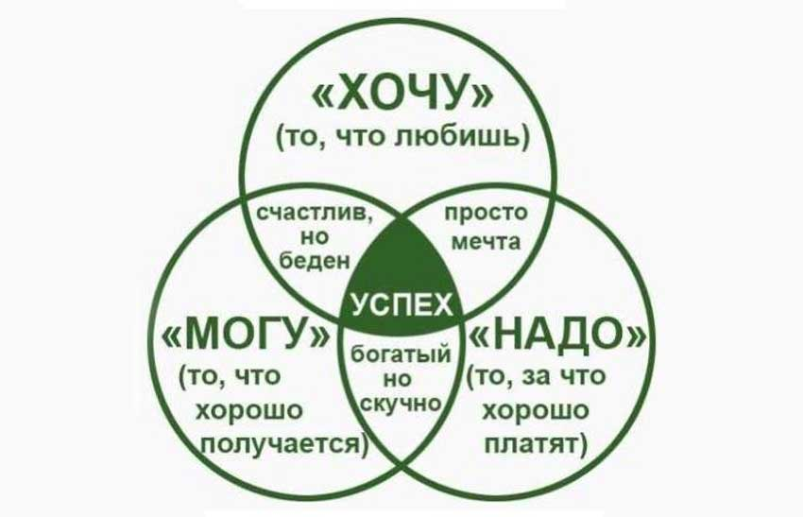  Помочь ребёнку сделать правильный выбор - непростая задача для родителей. Но если родители рядом, направляют, поддерживают, обеспечивают разностороннее развитие – это придаст ребёнку уверенность и станет побуждать к достижениям уже в будущем.  ШАГ 1. Составьте таблицу профессиональных предпочтений.  -Выбирая профессию, человек выбирает не только способ добывания денег, но и социальную среду, образ жизни.  -Предложите ребенку подумать над тем, каким требованиям, по его мнению, должна отвечать его будущая работа.  -Составьте максимально подробный список таких требований (уровень заработной платы, характер и условия труда, престижность, занятость, реальное трудоустройство и т. д.).  -Впишите эти пункты в столбцы, а в строки - названия профессий, кажущихся ребенку наиболее привлекательными.  -Заполняя таблицу, сопоставляйте требование и профессию: если они совпадают, ставьте в этой клетке плюс, если нет - минус.  -Проанализируйте, какая профессия набрала плюсов больше всего. Возможно, около этой специальности ребенку и стоит искать свое призвание.  ШАГ 2. Расширяйте знания о профессиональном мире.  -Чтобы выбирать, нужно знать, из чего выбирать. Между тем очевидно, что жизненный опыт подростка ограничен, его представления о трудовой деятельности отрывочны, а подчас и нереалистичны.  -Например, многие старшеклассники утверждают, что собираются стать менеджерами, но на вопрос о том, что это за работа, внятно ответить не могут.  -Другие смешивают понятия «профессия» и «должность», например заявляют: «Хочу быть начальником!»  -Кто-то говорит, что любит играть в компьютерные игры, получать информацию из Интернета, поэтому хочет стать программистом. А ведь программист - отнюдь не просто пользователь компьютера.  -Задача родителя - выступить экспертом, поделиться той информацией, которой он владеет: рассказать, что представляет собой та или иная профессия, какие ограничения она накладывает. |  | МБОУ «СОШ №1 с.Тарское» МО-Пригородный район РСО-Алания  Профориентация в семье.  Кем быть ребенку?    2023г.  -К профориентационной работе можно привлечь друзей и знакомых. Например, если ваше чадо подумывает, не стать ли ему юристом - и среди ваших знакомых как раз таковые имеются, - стоит попросить их пообщаться с вашим ребенком, даже сводить его к ним на работу.  -Опыт подобного общения может заставить подростка задуматься о том, насколько его представления о выбранной специальности соответствуют действительности.  ШАГ 3. Больше информации!  -Активно (и вместе с ребенком!) собирайте информацию о рынке труда, о новых и перспективных специальностях. В этом могут помочь ежегодно выпускаемые справочники, профессиональные журналы, а также интернет-сайты. Иногда в подобных изданиях ребенок находит профессию, о существовании которой он не догадывался (и даже не догадывались его родители!).  ШАГ 4. От слов - к делу.  Но не стоит ограничиваться только рассказами и разговорами. Все мы знаем, что подростки довольно скептически относятся к мнению взрослых, особенно родителей.  Гораздо важнее непосредственный опыт. Если ребенка заинтересовала какая-то профессия, предложите ему «порепетировать» ее в профильном кружке, секции, классе.  ШАГ 5. Предложите ребенку пройти  профориентационное тестирование.  Чтобы выбрать профессию, необходимо не только разбираться в мире существующих профессий, но прежде всего познать себя - свои личностные качества, способности, стремления.  ШАГ 6. В институт - на экскурсию.  -Неплохо сводить ребенка на «день открытых дверей» в вуз - и желательно не в один.  -Не придавайте таким походам чрезмерное значение - ведь совсем не обязательно, что именно здесь ваш отрок захочет провести свои студенческие годы.  -Идите в вуз просто как в музей - посмотреть, пообщаться, прочувствовать «мое - не мое».

